儿童AI伴学台灯调研报告
产品调研·选型对比计
版本：V1.0
日期：2026年9月8日

目录
1.项目概述 3
1.1背景与目标 3
1.2引用标准与约束 3
1.3需求定义 3
1. 硬件功能需求 3
2. 数据对接需求 3
3. 非功能&合规需求 4
2.主流商用儿童AI伴学台灯调研 5
2.1产品总览 5
2.2各产品详细说明 5
1.大力智能学习灯T6Pro 5
2.大力智能学习灯Y6 6
3.有道智能学习灯 7
4.中国移动聆葵AI台灯LL-10 8
5.唯彩C5Pro远程辅导机 9
6.中国电信AI伴学护眼台灯 10
7.商汤元萝卜光翼灯L1W 11
2.3对比分析 12
3.可深度数据对接与二次开发产品调研 14
3.1产品/方案总览 14
3.2各方案详细说明 14
1.涂鸦智能AI台灯方案 14
2.华为智选智能台灯（鸿蒙智联） 15
3.米家/Yeelight智能护眼台灯 17
4.开源「光语伴学」ailamb方案 17
3.3对比分析 18
4面向家庭微脑的产品选型推荐 19
5.1产品外观定型 19
5.2推荐台灯完整规格参数表 20
5.总结与建议 21
5.1结论 21
5.2实施建议 21

1.项目概述

1.1背景与目标
随着家庭学习场景的智能化需求增长，儿童台灯正从单一照明工具向“护眼+学习陪伴+数据采集”一体化的AI伴学终端演进。
本报告旨在遴选并集成一款带摄像头的儿童AI伴学台灯，使其成为家庭微脑生态中的关键端侧节点，实现护眼节能、学习陪伴、健康监测与数据驱动的智能服务。

1.2引用标准与约束
- GB/T9473‑2017《读写作业台灯性能要求》国AA照度；
- GB/T20145蓝光RG0无危害；
- 《个人信息保护法》、儿童个人信息保护相关规范，摄像头必须支持物理遮挡；

1.3需求定义
根据项目要求，目标台灯需满足以下核心需求：

硬件功能需求
- 护眼与节能：符合国AA级及以上照度，RG0无蓝光危害，无可视频闪，支持自适应调光与节能策略。
- 摄像头能力：至少配备前置摄像头与顶置摄像头，分别用于坐姿监测/视频通话和作业拍摄/OCR识别。
- 网络需求：Wi‑Fi2.4G/5G，支持局域网通信。
- 开放与可扩展：优先支持开放API/SDK，便于接入家庭微脑进行二次开发与数据深度对接。
- 隐私保护：摄像头应具备物理遮挡/滑盖设计，确保不使用时可彻底关闭镜头。

数据对接需求
- 可获取：灯光状态（开关、亮度、色温）、环境光传感器、人体在位状态、设备在线/故障；
- 视频流：RTSP视频流或者图片抓拍回调；
- 协议：MQTT/HTTP，支持局域网优先，支持本地边缘网关对接，不强制依赖厂商公有云；
- 可二次开发：开放SDK/开放IoT平台接口。

非功能&合规需求
- 儿童敏感图像视频优先本地处理，可关闭云端上传；
- 设备状态上报周期可配置；
- 具备第三方护眼检测报告。

2.主流商用儿童AI伴学台灯调研

2.1产品总览
本节调研7款已上市、带摄像头且主打护眼节能的主流儿童智能学习台灯，覆盖字节跳动（大力智能）、网易有道、唯彩、科大讯飞生态（中国移动定制）、中国电信天翼物联及商汤科技。
产品 | 厂商 | 摄像头 | 屏幕 | 护眼认证 | 参考价 | 采购途径
大力智能学习灯T6Pro | 字节跳动·大力智能 | 前置200万+顶置1300万 | 6.5英寸全面屏 | 国AA级、RG0、莱茵TÜV低蓝光 | 参考价1799–1999元 | 京东、天猫、抖音、拼多多官方/授权店
大力智能学习灯Y6 | 字节跳动·大力智能 | 前置200万+顶置800万（附摄像头物理遮挡磁贴） | 6.4英寸全面屏 | 国AA级、RG0、莱茵TÜV低蓝光 | 参考价999–1299元 | 京东、天猫、拼多多官方/授权店
有道智能学习灯 | 网易有道 | 前置200万鱼眼+顶置800万 | 5.05英寸高清触摸屏 | 国AA级、Ra98、RG0 | 参考价1699-1999元 | 京东、天猫有道官方旗舰店
中国移动聆葵AI台灯LL-10 | 聆葵（北京慧聆智家）·科大讯飞生态·中国移动定制 | 内置高清摄像头（远程监控+双向视频通话） | 2.8英寸触摸屏（240×320） | 国AA级光度、Ra97（R980）、RG0豁免级防蓝光 | 官方799–899元，活动价599元 | 中国移动「移动爱家」渠道、营业厅、电商、闲鱼
唯彩C5Pro远程辅导机 | 唯彩（深圳六点作业科技有限公司） | 三摄互联：500万零畸变顶摄（A3+画幅）+前置摄像头 | 学生端显示屏（支持互动电子白板） | 国AA级、RG0防蓝光、显色指数≥96 | 参考价约1899元 | 唯彩官方旗舰店（天猫/京东/抖音）
中国电信AI伴学护眼台灯 | 中国电信天翼物联（岭雁科技制造） | 400万像素摄像头（端侧视觉AI） | 2.8英寸大屏 | 国AA级、RG0无蓝光危害、Ra≥97高显色 | 参考价约600元（ | 中国电信营业厅、天翼物联渠道
商汤元萝卜光翼灯L1W | 商汤科技（元萝卜SenseRobot） | 感知摄像头×1（标配镜头盖物理遮蔽） | 触控按键+App控制（无大屏） | 国AA级、Ra>95、RG0 | 1699元 | 京东/天猫元萝卜官方旗舰店

2.2各产品详细说明

1.大力智能学习灯T6Pro
项目 | 说明
厂商 | 字节跳动·大力智能（大力教育）
参考价格 | 参考价1799–1999元
采购途径 | 京东、天猫、抖音、拼多多官方/授权店
摄像头 | 前置200万+顶置1300万
屏幕/交互 | 6.5英寸全面屏
护眼节能 | 国AA级、RG0、莱茵TÜV低蓝光、VICOA级、律动光护眼算法
核心功能 | 双摄视频通话、指尖点读、AI口语打分、线上自习室、人眼光敏测试（Y6）
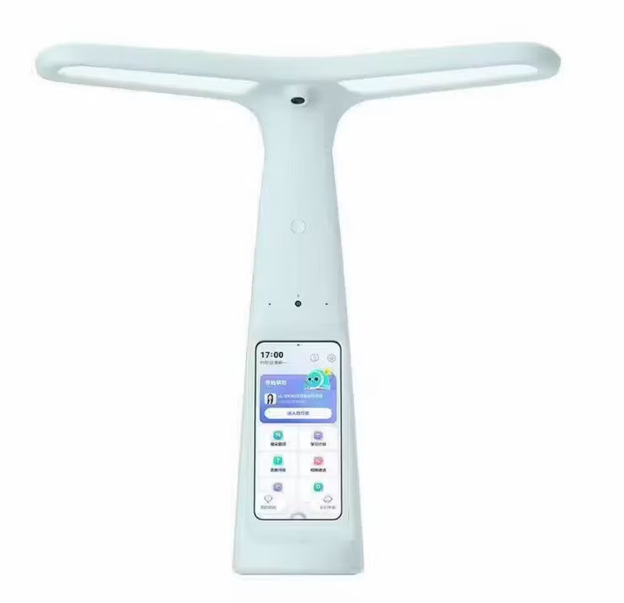
图：整机正面效果图

2.大力智能学习灯Y6
项目 | 说明
厂商 | 字节跳动·大力智能
参考价格 | 参考价999–1299元
采购途径 | 京东、天猫、拼多多官方/授权店
摄像头 | 前置200万+顶置800万（附摄像头物理遮挡磁贴）
屏幕/交互 | 6.4英寸全面屏
护眼节能 | 国AA级、RG0、莱茵TÜV低蓝光、个性化护眼算法、LitSmooth柔光
核心功能 | KidsInside自主学习系统、指尖点读、双摄视频通话、磁贴隐私遮挡
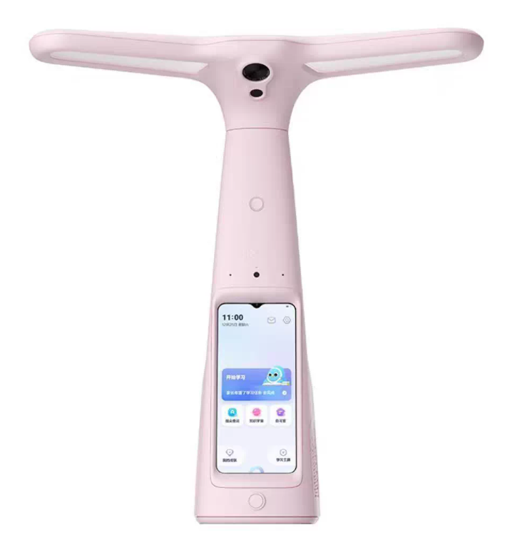
图：整机正面效果图

3.有道智能学习灯
项目 | 说明
厂商 | 网易有道
参考价格 | 原价1999元，活动价约1699元
采购途径 | 京东、天猫有道官方旗舰店
摄像头 | 前置200万鱼眼+顶置800万
屏幕/交互 | 5.05英寸高清触摸屏
护眼节能 | 国AA级、Ra98、RG0、莱茵TÜV低蓝光、SmartLight自适应光
核心功能 | AI高效学习三步法、指尖查词0.5秒、句子精读、口算检查、AI好题整理、视频通话
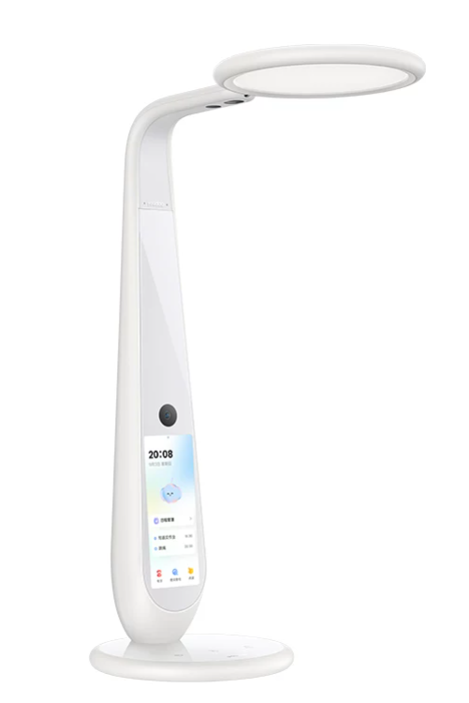
图：整机正面效果图

4.中国移动聆葵AI台灯LL-10
项目 | 说明
厂商 | 聆葵（北京慧聆智家）·科大讯飞生态·中国移动定制
参考价格 | 官方799–899元，活动价599元（二手80–200元）
采购途径 | 中国移动「移动爱家」渠道、营业厅、电商、闲鱼
摄像头 | 内置高清摄像头（远程监控+双向视频通话）
屏幕/交互 | 2.8英寸触摸屏（240×320）
护眼节能 | 国AA级光度、Ra97（R980）、RG0豁免级防蓝光、无频闪、3900K、CQC认证
核心功能 | 科大讯飞星火大模型（灵犀/李小白AI伙伴）、百科问答、诗词、生字查询、口语陪练、点读/跟读、番茄钟、成长报告
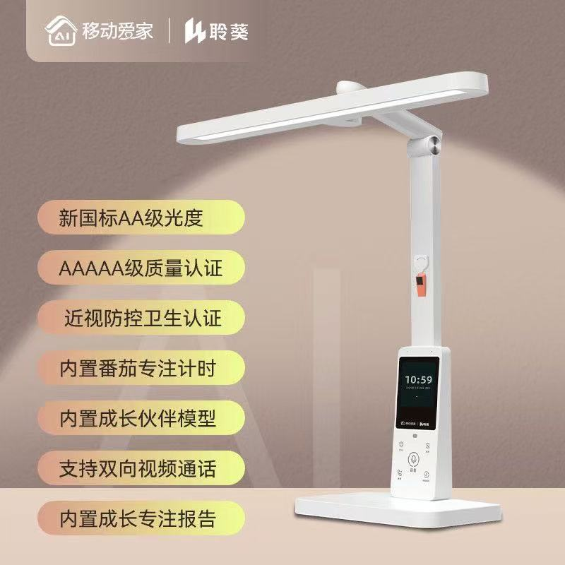
图：整机正面效果图

5.唯彩C5Pro远程辅导机
项目 | 说明
厂商 | 唯彩（深圳六点作业科技有限公司）
参考价格 | 参考价约1899元（首发可半价）
采购途径 | 唯彩官方旗舰店（天猫/京东/抖音）
摄像头 | 三摄互联：500万零畸变顶摄（A3+画幅）+前置摄像头
屏幕/交互 | 学生端显示屏（支持互动电子白板）
护眼节能 | 国AA级、RG0防蓝光、显色指数≥96、2800K/3900K/5000K三档色温、无频闪、环境光自适应
核心功能 | 双摄远程辅导、互动电子白板实时批注、AI大模型「智娃」、课本点读、指尖查词、学习回放、学情报告、AI作业批改、番茄钟
图：整机正面效果图

6.中国电信AI伴学护眼台灯
项目 | 说明
厂商 | 中国电信天翼物联（岭雁科技制造）
参考价格 | 参考价约600元（各地营业厅办理价略有差异）
采购途径 | 中国电信营业厅、天翼物联渠道
摄像头 | 400万像素摄像头（端侧视觉AI）
屏幕/交互 | 2.8英寸大屏
护眼节能 | 国AA级、RG0无蓝光危害、Ra≥97高显色、无频闪、防眩光
核心功能 | AI智能督学（坐姿识别/专注度监测）、一键大屏视频通话、指尖点读、端侧视觉AI、K12垂类AI大模型、稀土光生物专利光源（抑制眼轴增长）
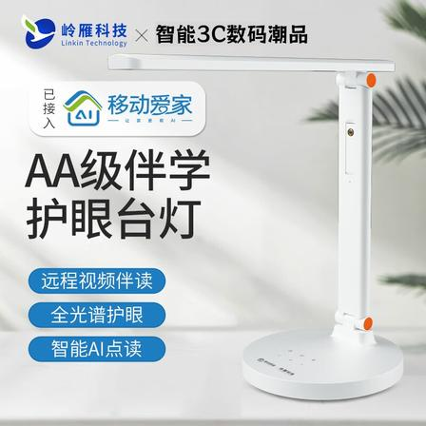
图：整机正面效果图

7.商汤元萝卜光翼灯L1W
项目 | 说明
厂商 | 商汤科技（元萝卜SenseRobot）
参考价格 | 1699元
采购途径 | 京东/天猫元萝卜官方旗舰店
摄像头 | 感知摄像头×1（标配镜头盖物理遮蔽）
屏幕/交互 | 触控按键+App控制（无大屏）
护眼节能 | 国AA级、Ra>95、RG0、全光谱、无频闪、AI自动调光、2.2㎡光照范围
核心功能 | AI伴读、AI坐姿提醒（4大类10种坐姿识别）、AI专注力统计、AI光随书动、AI聚光灯、离座感应、镜头盖隐私遮蔽
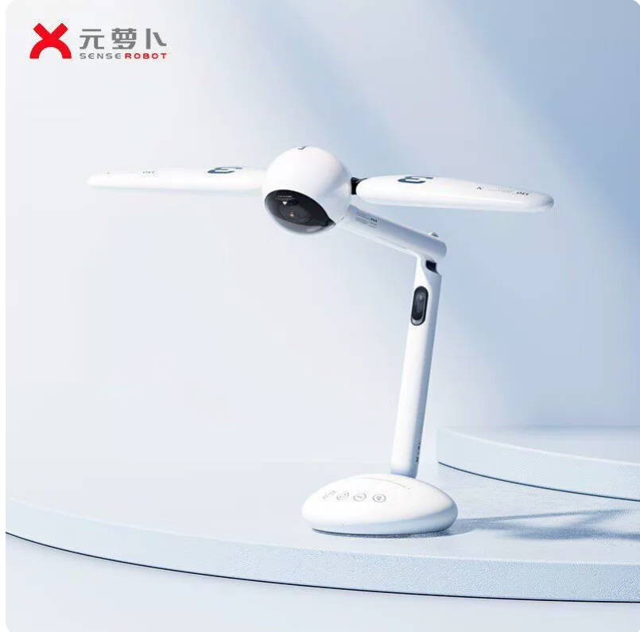
图：整机正面效果图

2.3对比分析
综合护眼、摄像头、AI功能、隐私与成本等维度对7款产品进行评分对比（★越多越优）：
对比维度 | 大力T6Pro | 大力Y6 | 有道 | 唯彩C5Pro | 移动聆葵 | 电信伴学 | 元萝卜
护眼能力 | ★★★★★ | ★★★★★ | ★★★★★ | ★★★★☆ | ★★★★☆ | ★★★★☆ | ★★★★★
摄像头 | ★★★★★ | ★★★★☆ | ★★★★☆ | ★★★★★ | ★★★☆☆ | ★★★★☆ | ★★★★☆
AI学习 | ★★★★★ | ★★★★☆ | ★★★★★ | ★★★★★ | ★★★★☆ | ★★★★☆ | ★★★★☆
隐私遮挡 | ★★★★☆ | ★★★★★磁贴 | ★★★☆☆ | ★★★☆☆ | ★★★☆☆ | ★★★☆☆ | ★★★★★镜头盖
参考价 | 1799+元 | 999+元 | 1699+元 | 1899元 | 599元 | 600元 | 1699元
开放程度 | ★☆☆☆☆ | ★☆☆☆☆ | ★☆☆☆☆ | ★☆☆☆☆ | ★★☆☆☆ | ★★☆☆☆ | ★☆☆☆☆

总结分析：
主流商用AI学习灯在护眼、摄像头与AI功能方面已非常成熟，但普遍采用封闭生态，对家庭微脑进行二次开发的数据对接不友好。其中大力Y6（磁贴遮挡）与商汤元萝卜光翼灯（标配镜头盖）在隐私物理遮蔽方面表现突出；若仅需采购现成产品接入家庭微脑，需评估可通过ADB/网络抓包或厂商授权方式获取数据的型号。

3.可深度数据对接与二次开发产品调研

3.1产品/方案总览
本节聚焦支持开放API、SDK或开源，可二次开发、深度接入家庭微脑的智能台灯方案。
方案  产品 | 厂商  来源 | 开放方式 | 摄像头支持 | 护眼能力 | 成本 | 采购途径
涂鸦智能AI台灯方案 | 涂鸦智能（Tuya） | TuyaLinkSDK/OpenAPI/消息订阅/OAuth2.0/ODM/OEM | 支持摄像头模组接入（P2P视频、AI视觉） | 全光谱灯珠、无频闪、可调色温（支持护眼场景配置） | 模组+授权费，批量约200–500元/套；定制开发另计 | TuyaIoT开发者平台、星野云联等涂鸦授权方案商
华为智选智能台灯（鸿蒙智联） | 华为/生态合作伙伴（例：达伦、欧普） | HarmonyOSConnect/HiLinkSDK/智慧生活App | 常规护眼台灯无摄像头；可定制带摄像头的鸿蒙智联方案 | 国AA/AAA级、全光谱、无蓝光、无频闪 | 参考价239–699元 | 华为商城、京东华为官方旗舰店、天猫
米家/Yeelight智能护眼台灯 | 小米/青岛亿联客（Yeelight） | 米家API（mijiaAPI）/YeelightIoTOpenPlatform（OAuth2.0云云对接） | 标准台灯无摄像头；可通过第三方模组扩展 | 国AA级、SunLike全光谱、Ra97、莱茵双认证 | 参考价399–799元 | 小米商城、京东、天猫、拼多多
开源「光语伴学」ailamb方案 | 开源项目/树莓派社区 | 完全开源、RaspberryPi+Python+mjpg-streamer | 双摄像头（前置+顶置），可自由选型 | 可配置全光谱LED/RGBW灯带（依赖自选灯珠） | 硬件BOM约300–600元（树莓派+摄像头+灯带+配件） | GitHub/创客社区/自行采购元器件

3.2各方案详细说明

1.涂鸦智能AI台灯方案
项目 | 说明
厂商 | 涂鸦智能（Tuya）
参考价格 | 模组+授权费，批量约200–500元/套；定制开发另计
采购途径 | TuyaIoT开发者平台、星野云联等涂鸦授权方案商
摄像头 | 支持摄像头模组接入（P2P视频、AI视觉）
屏幕/交互 | 触摸屏/语音
护眼节能 | 全光谱灯珠、无频闪、可调色温（支持护眼场景配置）
核心功能 | 零代码面板、1天出样/15天量产、多协议（Wi-Fi/BLE/Zigbee/Matter）、生态语音
图：整机正面效果图

2.华为智选智能台灯（鸿蒙智联）
项目 | 说明
厂商 | 华为/生态合作伙伴（例：达伦、欧普）
参考价格 | 参考价239–699元
采购途径 | 华为商城、京东华为官方旗舰店、天猫
摄像头 | 常规护眼台灯无摄像头；可定制带摄像头的鸿蒙智联方案
屏幕/交互 | 触摸屏/语音
护眼节能 | 国AA/AAA级、全光谱、无蓝光、无频闪
核心功能 | 一碰连、智慧生活App控制、场景联动、学习时间管理
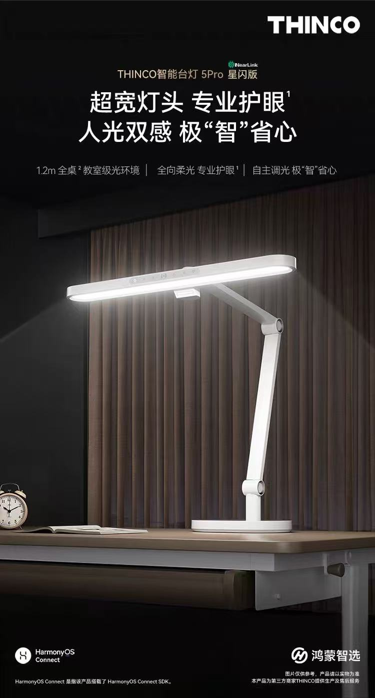
图：整机正面效果图

3.米家/Yeelight智能护眼台灯
项目 | 说明
厂商 | 小米/青岛亿联客（Yeelight）
参考价格 | 参考价399–799元
采购途径 | 小米商城、京东、天猫、拼多多
摄像头 | 标准台灯无摄像头；可通过第三方模组扩展
屏幕/交互 | 触摸屏/语音
护眼节能 | 国AA级、SunLike全光谱、Ra97、莱茵双认证
核心功能 | 米家/HomeKit双平台、自适应调光、手势/语音控制、能耗统计
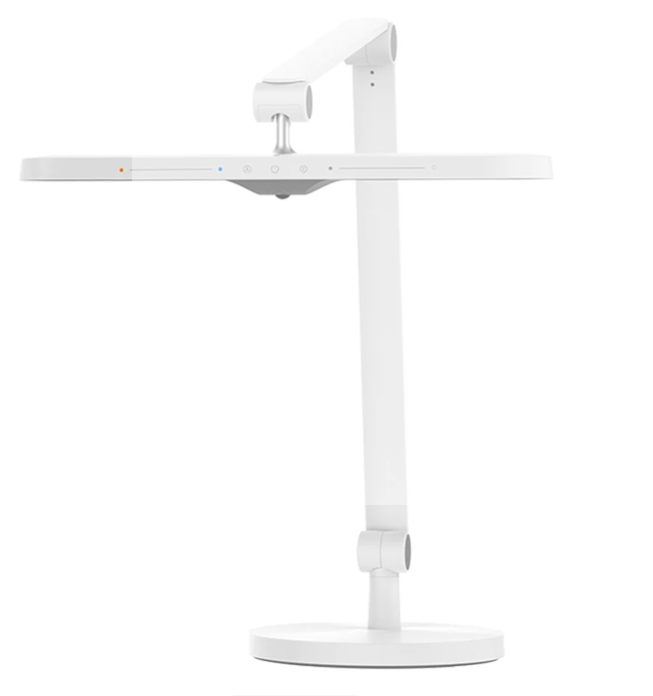
图：整机正面效果图

4.开源「光语伴学」ailamb方案
项目 | 说明
厂商 | 开源项目/树莓派社区
参考价格 | 硬件BOM约300–600元（树莓派+摄像头+灯带+配件）
采购途径 | GitHub/创客社区/自行采购元器件
摄像头 | 双摄像头（前置+顶置），可自由选型
屏幕/交互 | 触摸屏/语音
护眼节能 | 可配置全光谱LED/RGBW灯带（依赖自选灯珠）
核心功能 | 时间规划、学习监督、作业上传、音乐陪伴、动画显示；适合原型验证与自主可控场景
暂无图片

3.3对比分析
对比维度 | 涂鸦Tuya | 华为智选/鸿蒙 | 米家/Yeelight | 开源ailamb
开放深度 | ★★★★★  SDK+OpenAPI+MQ+ODM | ★★★★☆  HiLinkSDK/鸿蒙智联 | ★★★★☆  米家API+YeelightOAuth | ★★★★★  完全开源
摄像头扩展 | ★★★★★  官方支持 | ★★★☆☆  需定制 | ★★★☆☆  需外接模组 | ★★★★★  自由选型
护眼能力 | ★★★★☆  依赖方案商选灯珠 | ★★★★★  成熟认证产品 | ★★★★★  成熟认证产品 | ★★★☆☆  依赖DIY选件
量产成熟度 | ★★★★★  1天出样/15天量产 | ★★★★☆  需鸿蒙认证 | ★★★★☆  需米家认证 | ★★☆☆☆  原型阶段
接入复杂度 | 低 | 中 | 中 | 高
适合场景 | 规模化商用、家庭微脑生态 | 鸿蒙生态家庭 | 米家生态家庭 | 教学科研、自主可控

4面向家庭微脑的产品选型推荐
推荐选型：涂鸦智能AI伴学台灯公版硬件方案
官网（主站）：https://www.tuya.com/cn/
方案中心：https://solution.tuya.com/cn
理由：硬件成熟，国AA护眼、人感节能；原生支持MQTT设备状态上报、RTSP视频流输出；支持边缘网关中转对接家庭微脑，可关闭涂鸦公有云上送，数据本地闭环；采购门槛适中，SDK文档完善，开发工作量可控。

注：涂鸦没有官方自有品牌量产 AI 台灯；商用采购基本都是第三方 OEM 成品，或者拿涂鸦方案找工厂定制
型号 | 产品名称 | 通信 | 核心 AI 能力 | 硬件生产厂商
XC-302 | 涂鸦 WiFi 蓝牙智能台灯（基础护眼款） | WiFi+BLE | APP 调光调色、语音控制、定时场景联动 | 东莞市夕彩光电科技有限公司
18 球涂鸦版手提灯 | 涂鸦智能氛围台灯 | WiFi+BLE | RGBCW 全彩、语音、APP 远程控制 | 卢米儿（东莞）
D-AI-T01 | AI 绘本阅读台灯（涂鸦方案） | WiFi+BLE | AI 指读、语音对话、绘本识别、护眼调光 | 深圳创智圆科技阿里168...
CMaw0jw72a47c5 | 姿态纠正 AI 台灯参考方案 | WiFi/BLE/Zigbee | ToF 坐姿识别、语音坐姿提醒、无极调光 | 方案参考，无原厂成品，需要 OEM 定制Tuya Solut...
DshanPI-A1 | DuckyClaw AI 台灯开源样机 | WiFi | 大模型对话、书本识别、人形跟踪，仅开发样板，不量产 | 百问网（基于涂鸦 DuckyClaw 开源框架）

5.1产品外观定型
外观描述：
整体采用简约儿童友好型白色哑光机身，底座为大圆盘配重底座，放置稳固，防止儿童磕碰倾倒；灯头采用宽大扁形发光面，实现大光照范围；灯臂为多段可调节金属转轴，可上下、俯仰多角度调节，适配不同身高儿童坐姿。
灯头背部集成双摄像头模组，配置手动物理滑盖隐私挡板，滑动滑盖可以物理遮挡镜头，切断图像采集；底座设置实体功能按键：电源键、亮度快捷按键；无多余复杂按键，适合儿童操作。
整机尺寸：
底座直径约210mm；灯臂最大展开高度420mm；发光面板长度340mm。外壳采用阻燃ABS材质，圆角设计，无尖锐棱角，满足儿童用品安全要求。

5.2推荐台灯完整规格参数表
参数类别 | 参数项 | 规格值
照明护眼参数 | 照度等级 | GB/T9473‑2017国AA级
照明护眼参数 | 蓝光等级 | RG0豁免级无危害
照明护眼参数 | 显色指数 | Ra≥95
照明护眼参数 | 频闪 | 无可视频闪
照明护眼参数 | 光源类型 | LED四色混光
照明护眼参数 | 整机功率 | 14‑18W
节能控制 | 传感器 | 人体存在传感器+环境光传感器
节能控制 | 自动调光 | 支持环境光闭环自动调光
节能控制 | 入座亮灯 | 人体检测到入座自动点亮
节能控制 | 离座休眠 | 离座3分钟自动休眠关灯
摄像头模组 | 摄像头配置 | 双摄；800万像素作业拍摄摄像头+800万坐姿监控摄像头
摄像头模组 | 隐私保护 | 硬件手动物理滑盖，物理切断镜头
摄像头模组 | 视频输出 | 局域网RTSP视频流
网络能力 | Wi‑Fi | 2.4G&5G双频Wi‑Fi
网络能力 | 物联网协议 | MQTT3.1.1
网络能力 | 工作模式 | 支持局域网隔离模式，可关闭公有云上传
物理规格 | 机身材质 | 阻燃ABS，全圆角设计
物理规格 | 底座尺寸 | Φ210mm配重底座
物理规格 | 最大灯高 | 420mm，多转轴可调灯臂
物理规格 | 供电 | AC220V市电适配器供电
接口与对接 | SDK | 涂鸦IoT开放SDK
接口与对接 | 上报数据 | 灯光状态、亮度、色温、环境光Lux、人体在位、设备在线状态、故障码
接口与对接 | 控制指令 | MQTT下发开关、亮度、色温设置指令
安全合规 | 合规标准 | GB/T9473‑2017、GB/T20145，儿童产品安全规范
安全合规 | 检测报告 | 可提供第三方护眼检测报告

5.总结与建议

5.1结论
主流商用儿童AI学习灯（大力T6Pro/Y6、有道、唯彩C5Pro、中国移动聆葵LL-10、中国电信AI伴学护眼台灯、商汤元萝卜光翼灯等7款）在护眼、摄像头与学习功能上已相对成熟，但普遍封闭，难以直接深度对接家庭微脑。
若项目目标是快速落地家庭微脑生态，建议采用涂鸦智能AI台灯定制方案，通过TuyaLink/OpenAPI/消息订阅实现云云对接，兼顾量产成熟度与开放可控。

5.2实施建议
短期：采购2–3款主流商用灯做POC，评估其数据可观测性与用户体验。
中期：与涂鸦或其方案商启动ODM，定义符合家庭微脑的DP物模型与隐私遮挡硬件。
长期：在家庭微脑上沉淀本地模型（坐姿/专注/OCR），实现完全本地化的伴学与健康管理。

